Mekân Adı: | Yunus Emre Türbesi
Kategori: | Türbe
Adres: | Sarıkaraman, 68450 /Ortaköy/Aksaray
Fotoğraflar | 1.Giriş Fotoğrafı  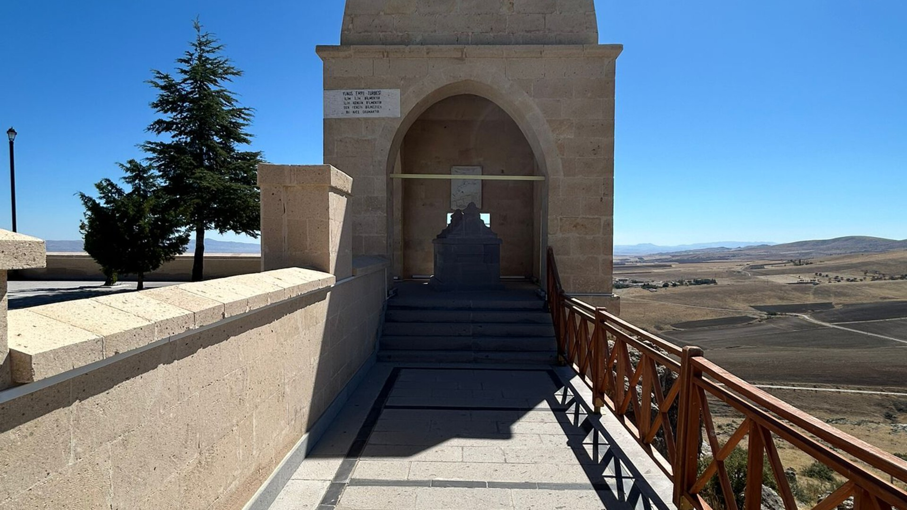  2. İç mekân fotoğrafı  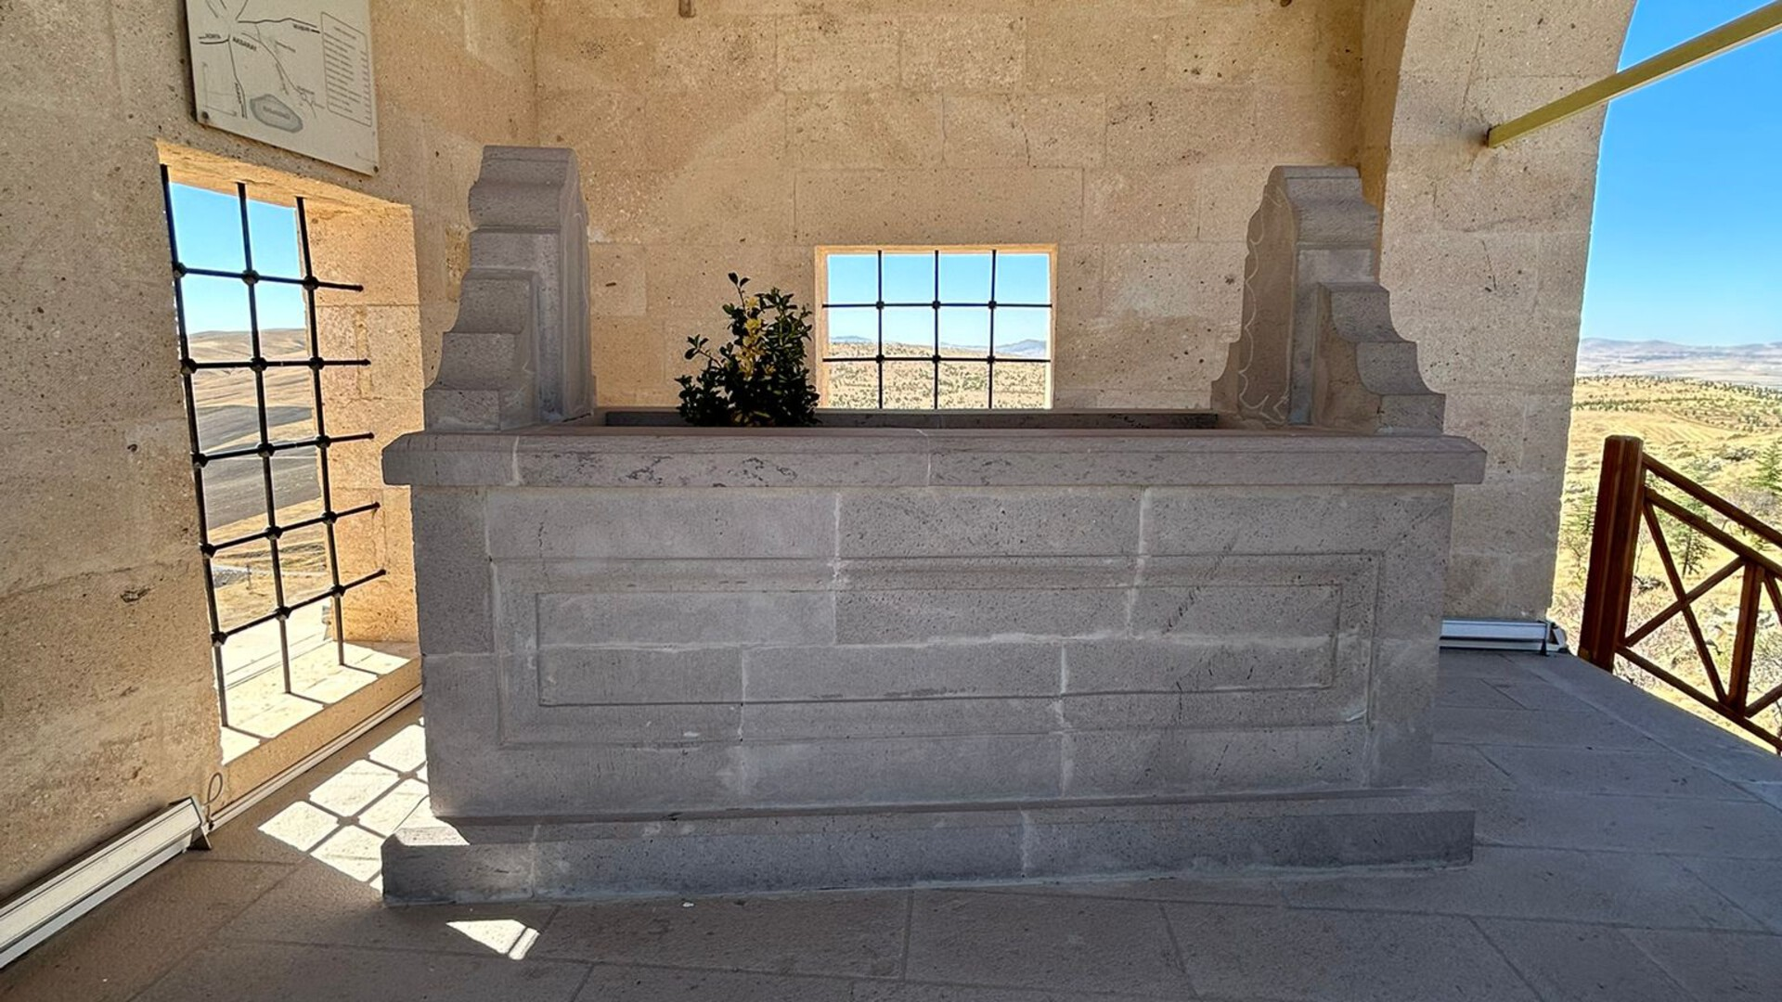  3. Başka açıdan iç mekân  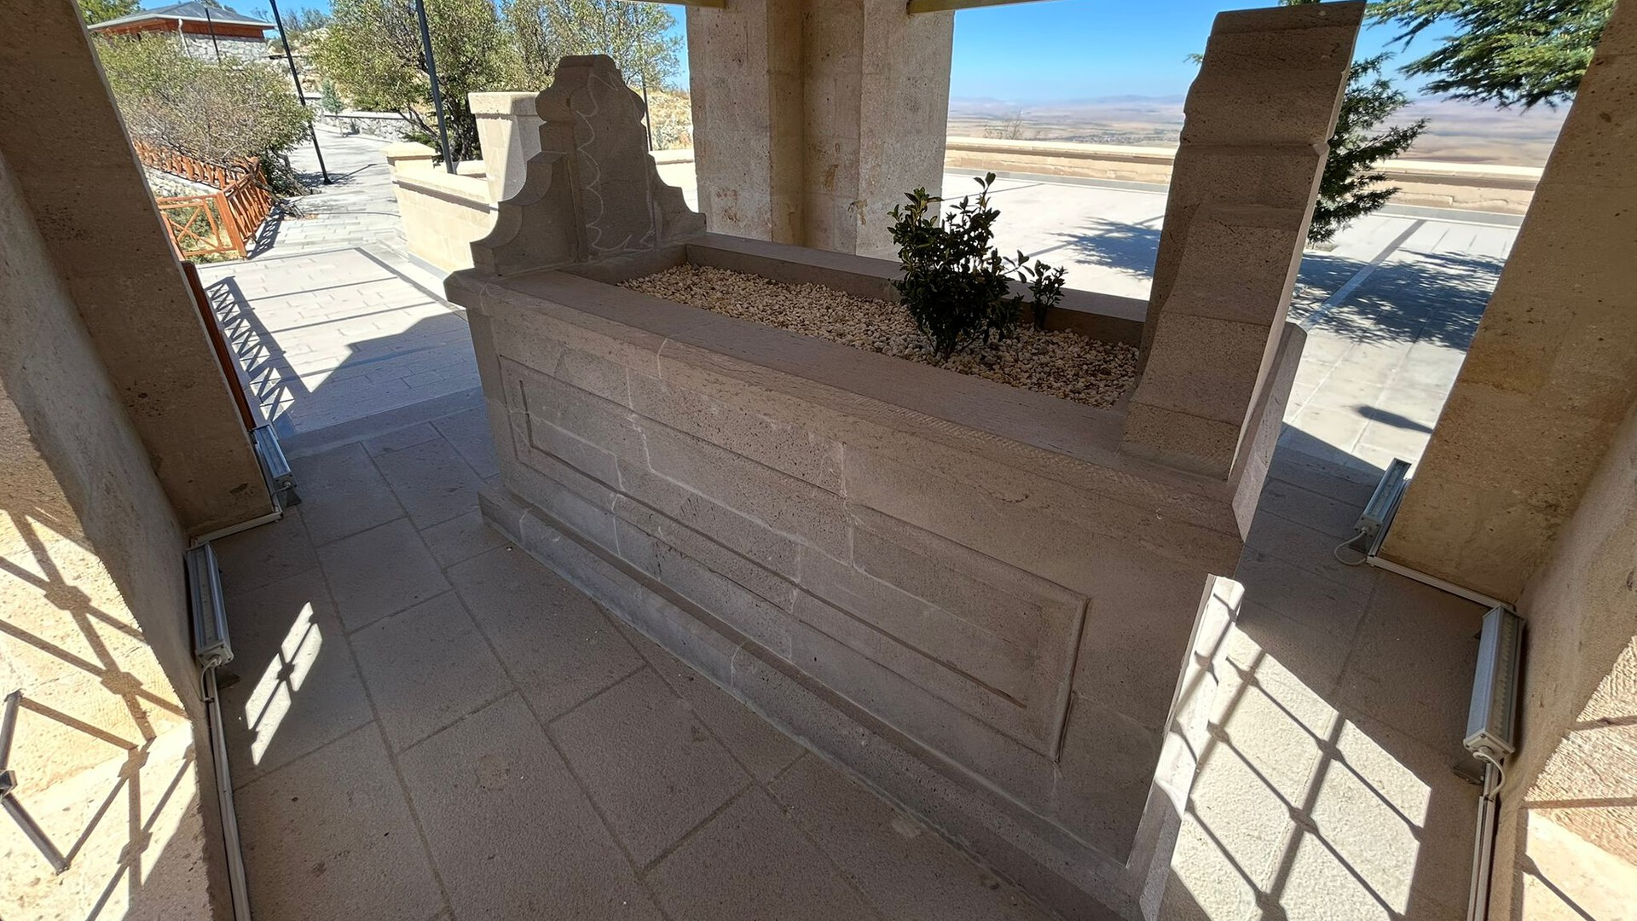  4. Dış mekân  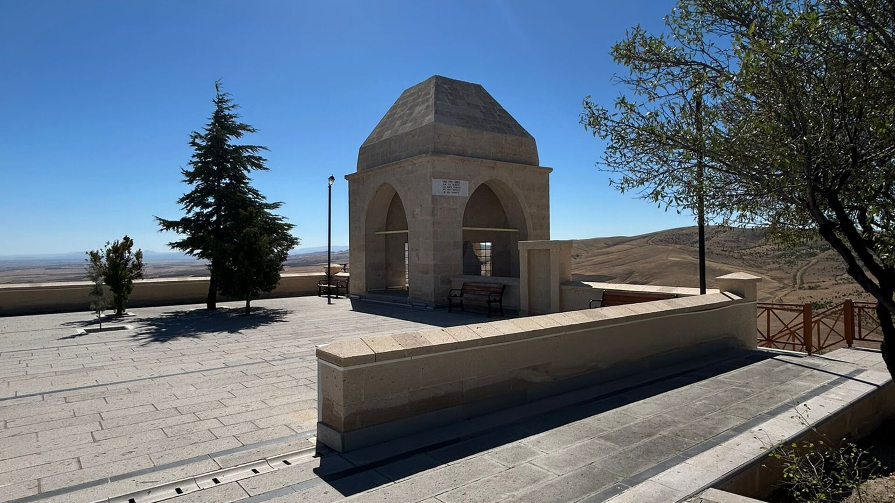  5. Özel detaylar  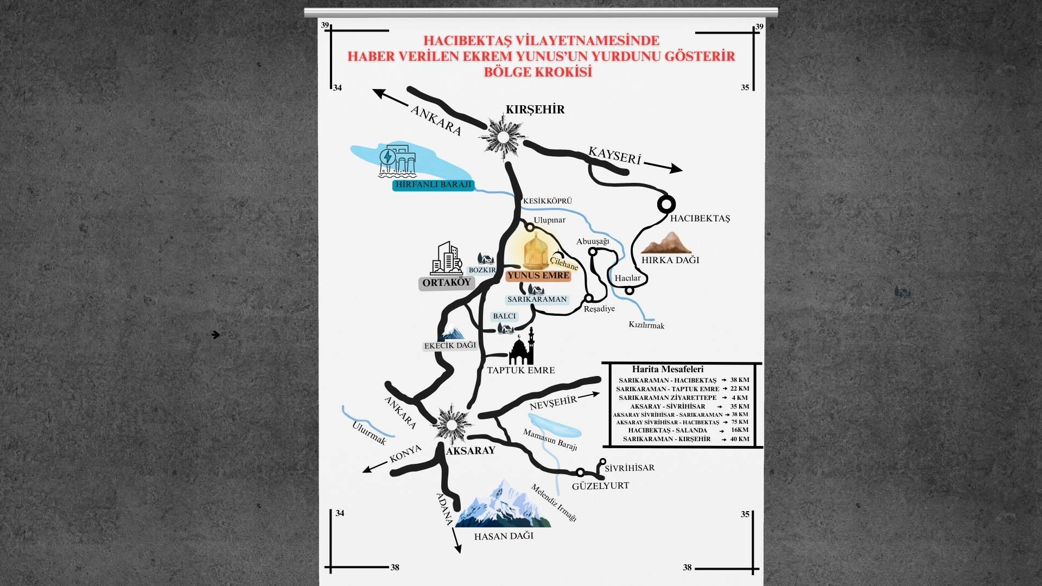
Bilgi Kartı | Türk-İslam düşüncesinin en önemli şahsiyetlerinden biri olan Yunus Emre, sade Türkçe ile kaleme aldığı şiirleriyle sevgi, hoşgörü, birlik ve insanlık değerlerini yüzyıllar boyunca yaşatmıştır. Anadolu’da tasavvuf kültürünün şekillenmesinde büyük rol oynayan Yunus Emre, hem Türk edebiyatının hem de manevi hayatımızın en güçlü temsilcilerindendir.  Aksaray’ın Ortaköy ilçesine bağlı Sarıkaraman Köyü’nde bulunan Yunus Emre Türbesi, onun anısını yaşatan önemli mekânlardan biridir. Anadolu’nun farklı bölgelerinde Yunus Emre’ye atfedilen türbeler bulunsa da Sarıkaraman’daki türbe, yöre halkı tarafından büyük bir manevi merkez olarak kabul edilmektedir.  Mütevazı mimarisiyle dikkat çeken türbe, her yıl çok sayıda ziyaretçiyi ağırlamakta; Yunus’un insan sevgisini ve hoşgörüsünü hatırlatan bir buluşma noktası olmaktadır. Türbe çevresi, düzenlenen etkinlikler ve ziyaretlerle kültürel bir cazibe alanı haline gelmiştir.  “Sevelim, sevilelim. Dünya kimseye kalmaz.” sözleriyle hafızalara kazınan Yunus Emre, bugün hâlâ gönüllere hitap etmekte; öğrenciler ve ziyaretçiler için barış, kardeşlik ve insana değer vermenin sembolü olmaya devam etmektedir.
İletişim Bilgileri | 1.Telefon: Bünyamin SARI (Görevli) – 0 (545) 255 50 46  2.E-posta: Türbeye ait bir e-posta adresi bulunmamaktadır.  3.Resmî Web Sitesi: Türbeye ait bir resmi web sitesi bulunmamaktadır.  4.Sosyal Medya Hesapları: Türbeye ait bir sosyal medya hesabı bulunmamaktadır.
Ziyaret Gün ve Saatleri: | Yunus Emre Türbesi, resmi olarak hafta içi her gün 08.00 – 17.00 saatleri arasında görevli rehber eşliğinde ziyarete açıktır. Bu saatler dışında ve hafta sonlarında türbe ziyaretine herhangi bir kısıtlama bulunmamaktadır. Akşam saatlerinde ise ziyaretçilerin manevi atmosferi daha iyi hissedebilmeleri için alan aydınlatma sistemiyle desteklenmektedir.
Mekâna Dair Özel Kurallar | • Türbe içi ya da çevresi ziyaretlerinde sessizlik ve saygılı davranış beklenmektedir.  • Doğa şartları nedeniyle yürüyüş yollarının ve tepenin özellikle yağışlı havalarda kaygan olması muhtemel; ziyaretçilerin uygun ayakkabı ile gelmesi önerilmektedir.  • Yiyecek-içecek konusunda resmî bir yasak yoktur.  • Fotoğraf çekimi hususunda resmî bir yasak yoktur. Fakat bazı ziyaretçiler iç mekânlarda veya dua sırasında saygı nedeniyle fotoğraf çekmekten kaçınması gerekmektedir.  • Türbe alanının fiziki yapısı eski kalıntılar, doğal taş zeminler, topografik olarak eğimli tepe gibi özellikler içerdiği için dikkatli yürümek, kaygan zemine karşı tedbirli olunmalıdır.
Ziyaret Notları: | • Ziyaretçiler türbeyi genellikle hayır duası ve dilek dileme amacıyla geliyorlar.  • Mekân, dağlarla çevrili, doğayla iç içe, sessizliği, huzuru ve dinginliğiyle öne çıkıyor. Bu özellikleriyle ziyaretçilerine manevi bir atmosfer sunuyor.  • Konum, manzara açısından etkileyici; tepe ve platoların doğası, ziyaretçilere doğayla baş başa kalma hissi veriyor.  • Akşam saatlerinde aydınlatma olması, türbenin gece ziyareti için bir avantaj olarak görülüyor; ziyaretçiler burada huzurlu bir gece havası yakaladıklarını söylüyorlar.  • Türbenin bulunduğu bölgeye ulaşım bazı kesimlerde biraz zahmetli olabiliyor; yolların durumu, özellikle yağışlı havalarda dikkat gerektiriyor.
Diğer: | • Her yıl Ekim ayında Yunus Emre’yi Anma Etkinlikleri düzenleniyor.  • Etkinlikler, Aksaray ve Kırşehir Valilikleri tarafından dönüşümlü olarak organize ediliyor.  • Ayrıca Yunus Emre Türbesinin yakınında Yunus Emre Çilehanesi bulunmaktadır. Burası Yunus Emre’nin uzun süre inzivaya çekilip ibadet ve tefekkür ettiği rivayet edilen mekândır. Halk arasında “Yunus Emre Mağarası” olarak bilinen bu yer, manevi bir durak niteliği taşımakta olup, Yunus Emre Türbesi’nin güneydoğu yamacında yer almakta ve farklı bir yol izlenerek ziyaret edilmektedir.

